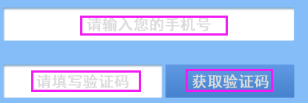 画框地方文字色值dcdcdc
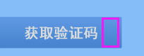画框地方色值3c90d9
画框地方文字色值f84331
画框地方文字色值f84331

